常州市科学技术协会文件

常科协〔2019〕51号

关于组建科技志愿服务队伍

开展科技志愿服务活动的通知

各辖市、区科协，各市级学会（协会、研究会），各高校科协，各有关单位：

为深入学习宣传贯彻习近平新时代中国特色社会主义思想和党的十九大精神，鼓励和规范科技工作者参与科技志愿服务，推动新时代科技志愿服务制度化和常态化，根据中国科协和省科协有关文件精神和要求，常州市科协决定在全市组建科技志愿服务队伍，大力开展科技志愿服务活动。现将有关事项通知如下：

1. 工作目标

开展科技志愿服务注册，旨在动员吸纳更多公众成为科技志愿服务的倡导者、传播者、践行者，有效整合科技志愿服务组织资源，规范科技志愿服务管理体制，宣传推广科技志愿服务典型案例和典型人物。

科技志愿者不以物质报酬为目的，利用自己的时间、充分运用自身业务特长、专业优势、技术资源，社会影响力等，在各自领域积极主动开展普及、传播、援助、服务类主题科技志愿服务活动。

1．市科协成立“常州市科技志愿服务支队”。支队设支队长1名，原则上由市科协主席或副主席担任；副支队长一般3—5名，可由市级学会中热心志愿服务工作的专家或有关科技志愿服务机构的负责人担任；支队组成人员由各市级学会、高校、企业等单位的科技工作者组成。支队组建人数首批不少于300名。有条件的市级学会、高校和企业单独组建科技志愿服务队伍，并按属地管理原则，加入市科技志愿服务支队。

2．各辖、市区科协成立“（辖市、区名称）科技志愿服务大队”。大队设大队长1名，原则上由辖市、区科协主席担任；副大队长一般2—3名，可由所属学会、驻地企业、学校和社会中热心志愿服务工作的专家或有关科技志愿服务机构的负责人担任。队伍组成人员由各辖市、区级学会、学校教师、科技型老干部、老专家、“四长”（医院院长、学校校长、农技站站长、科技型企业家）以及科普教育基地、科普e站、科普示范基地、农技协、乡镇（街道）社区等的科技工作者组成。各辖市、区科技志愿服务大队组建人数首批不少于50名。鼓励有条件的乡镇（街

道）科协单独成立科技志愿服务队。具体工作按属地原则，由各辖市、区科协统筹安排。

二、具体操作

高度重视，统筹安排部署，充分利用各类媒体，通过线上线下相结合的方法动员引导科技工作者、科技爱好者等注册成为科技志愿者。

1.注册途径。科技志愿服务信息平台（以下简称平台），是中国科协指定的科技志愿者、科技志愿服务组织的注册管理平台，并通过平台来统筹指导和协调管理各级各类科技志愿服务工作。平台目前拥有两个终端，分别是微信终端（“科技志愿服务”微信公众号）和PC终端（网址：www.stvs.org.cn），正在根据工作进展和各方需求逐步完善相关功能。各级科技志愿服务组织和科技志愿者应通过中国科协指定的注册管理平台进行注册。注册时，应根据平台的要求提供组织或个人的基本信息，并确保真实、准确、完整。

2.在线注册。科技志愿服务组织在线注册：有关单位可以通过平台，注册成立本地区、本系统的科技志愿服务组织，注册后可以发布和管理活动、查看全部本组织科技志愿者信息等。

科技志愿者在线注册：科技工作者、科技爱好者和热心科技传播的人士等均可以通过平台注册成为科技志愿者，并加入相关科技志愿服务组织。

3.集体注册。科技志愿服务组织集体注册：各单位可以汇聚下属机构的组织信息，按照《科技志愿服务组织集体注册信息表》（附件1）模版填报后于10月25日前发送至市科协科普部。

科技志愿者集体注册：各单位在注册成立科技志愿服务组织后，可以汇聚相关人员信息，按照《科技志愿者集体注册信息表》（附件2）模版填报后于12月10日发送至市科协科普部。

4.开展活动。有关单位在注册成立科技志愿服务组织后，要通过平台发布活动信息、组织科技志愿者网上报名参与，活动结束后通过平台进行宣传。

三、有关要求

1.加强组织领导。各单位要高度重视、密切配合，提高政治站位，增强政治自觉，切实把科技志愿服务工作摆上突出位置。积极推进科技志愿服务队伍有序发展，确保科技志愿服务工作切实有效。

2.完成组建任务。各单位要积极动员鼓励广大科技工作者踊跃参与，认真组织科技志愿服务队伍和科技志愿者报名、登记、注册等工作。各辖市区科协11月30日前组建完成本地区科技志愿服务队伍，加强对科技志愿服务队伍的管理与服务，常态化开展科技志愿服务活动。

3.认真组织填报。各单位要严密组织，保证数据真实可靠，根据《科技志愿服务信息平台用户使用手册（1.0版）》（附件3）进行注册认证、活动发布、传播分享等工作。

4.加强供需对接。各单位要紧贴实际，广泛动员，主动联系入驻基层党群服务中心、新时代文明实践中心、社区、学校、农村、企业等单位和机构，大力开展各类科技志愿服务行动。

5.完善相关数据。目前平台已导入原科技志愿者信息系统的科技志愿者数据，原注册的科技志愿者队伍需在线关联或登记填报《科技志愿服务组织集体注册信息表》，才可以发布和管理活动、查看全部本组织科技志愿者信息。

联 系 人：濮晓逸

电  话：86619120

电子邮箱：[czkxkepubu@ 163.com](mailto:jskp@vip.163.com)

附件：1.科技志愿服务组织集体注册信息表

2.科技志愿者集体注册信息表

3.科技志愿服务信息平台用户使用手册（1.0版）

常州市科学技术协会

2019年9月25日

附件1

科技志愿服务组织集体注册信息表

|  |  |  |  |  |  |  |  |  |  |  |  |  |  |  |
| --- | --- | --- | --- | --- | --- | --- | --- | --- | --- | --- | --- | --- | --- | --- |
| 序号 | 组织名称 | 管理员姓名及手机号 | 是否在民政部门注册 | 主管单位类型 | 主管 单位 | 成立日期 | 服务类别 | 所在  区域省 | 所在  区域市 | 所在  区域县 | 组织负责人姓名  （选填） | 组织负责人职务  （选填） | 组织负责人单位  （选填） | 组织负责人电话  （选填） |
| 范例 | **省**市**县科技志愿服务队（团） | 张三  13710986743 | 否 | 地方科协 | **县科协 | 2019/8/8 | □科技培训  □科技咨询  □科普报告  □农技服务  □青少年 科技教育  □科普讲解  □网络科普  □其他 | 省名 | 市名 | 县区名 |  |  |  |  |
|  |  |  |  |  |  |  |  |  |  |  |  |  |  |  |
|  |  |  |  |  |  |  |  |  |  |  |  |  |  |  |
|  |  |  |  |  |  |  |  |  |  |  |  |  |  |  |
|  |  |  |  |  |  |  |  |  |  |  |  |  |  |  |
|  |  |  |  |  |  |  |  |  |  |  |  |  |  |  |
| 填报说明：1.是否在民政部门注册、主管单位类型等选项可在下拉菜单中选择，服务类别可根据实际情况多选；  2.管理员首次登陆平台时，须用此手机号码注册成为科技志愿者，方能履行管理员职责。 | | | | | | | | | | | | | | |

附件2

科技志愿者集体注册信息表

|  |  |  |  |  |  |  |  |  |  |  |  |  |  |  |  |  |
| --- | --- | --- | --- | --- | --- | --- | --- | --- | --- | --- | --- | --- | --- | --- | --- | --- |
| 序号 | 真实姓名 | 手机号 | 性别 | 身份证号 | 政治面貌 | 民族 | 工作单位 | 职称 | 最高学历 | 从业类别 | 所在区域省 | 所在区域市 | 所在区域县 | 服务类别 | 服务领域 或行业 | 是否为基层“四长” |
| 范例 | 张三 | 13710986743 | 男 | 220302197503280203 | 群众 | 汉族 | 阿里巴巴 | 副高 | 本科 | 企业 | 省名 | 市名 | 县区名 | □科技培训  □科技咨询  □科普报告  □农技服务  □青少年 科技教育  □科普讲解  □网络科普  □其他 | □科技咨询类  □科技培训类  □科学教育类  □科普报告类  □农技服务类  □健康咨询类  □网络服务类  □文体娱乐类  □其他科技服务 | 基层医院院长 |
|  |  |  |  |  |  |  |  |  |  |  |  |  |  |  |  |  |
|  |  |  |  |  |  |  |  |  |  |  |  |  |  |  |  |  |
|  |  |  |  |  |  |  |  |  |  |  |  |  |  |  |  |  |
|  |  |  |  |  |  |  |  |  |  |  |  |  |  |  |  |  |
|  |  |  |  |  |  |  |  |  |  |  |  |  |  |  |  |  |
| 填报说明：政治面貌、民族、职称、最高学历、从业类别、所在区域、是否为基层“四长”等选项可在下拉菜单中选择，服务类别、服务领域等选项可根据实际情况多选。 | | | | | | | | | | | | | | | | |

附件3

科技志愿服务信息平台用户使用手册（1.0版）

1.基本内容

为做好相关工作，拟按照《志愿服务信息系统基本规范》的要求，建立科技志愿服务信息平台（以下简称平台），对接关联全国志愿服务信息系统，统一数据格式、完善服务功能，逐步建设人才库、团队库、项目库，促进供需对接与交流共享，提升科技志愿者注册人数和志愿活动上网率，保证科技志愿服务的精准性和便捷性。

科技志愿服务，是指科技志愿者、科技志愿服务组织为服务科技工作者、服务创新驱动发展、服务全民科学素质提高、服务党和政府科学决策，自愿、无偿向社会或者他人提供的公益性科技类服务。

科技志愿服务组织（平台内简称组织），是指各级科协组织和相关机构成立的科技志愿者协会、科技志愿者队伍、科技志愿服务团（队）等。

科技志愿者（平台内简称志愿者），是指不以物质报酬为目的，利用自己的时间、科技技能、科技成果、社会影响力等，自愿为社会或他人提供公益性科技类服务的科技工作者、科技爱好者和热心科技传播的人士等。

2.功能说明

2.1 志愿者：注册：通过微信公众号平台注册成为一名志愿者。活动报名：对已发布且未结束的活动进行报名参加，可根据区域进行过滤选择。我参加的活动：查看志愿者已经报名过的活动，可根据“报名中”、“报名结束”、“活动进行中”、“活动结束”、“全部”五种不同的活动状态进行查询。志愿者信息：查看志愿者的详细信息，并且可以进行编辑个人信息。

2.2 组织：注册：通过微信公众号平台注册一个组织。活动发布：由组织填写要发布的活动的相关信息，并发布此活动。我发布的活动：查看当前组织发布过的活动信息。组织信息：查看当前组织的详细信息，并且可以进行编辑。

2.3 友情链接。可查看相关的政策文件、中国科协官网信息、志愿者服务联合会官网信息、中国科协绿平台官网信息。

3.使用说明

3.1 关注公众号

搜索“科技志愿服务”公众号或扫描微信二维码进行关注，二维码如下图所示：



3.2 志愿者

注册：点击“志愿者-注册”注册一名志愿者，输入手机号，点击“发送验证码”，将收到的验证码填写好之后点击“下一步”，跳转到志愿者注册页面。如下图所示：

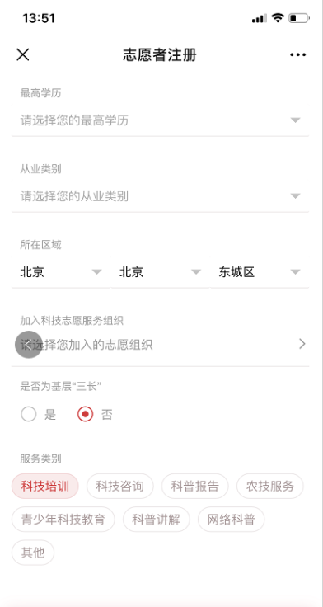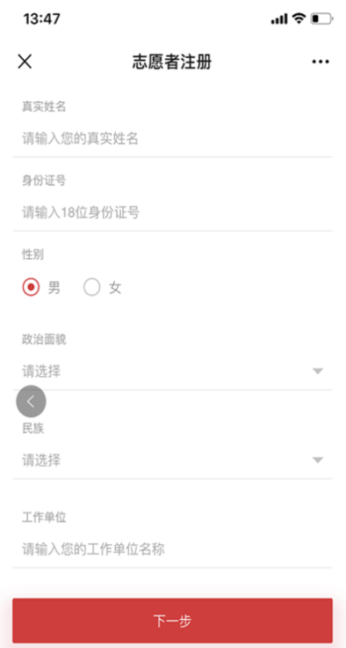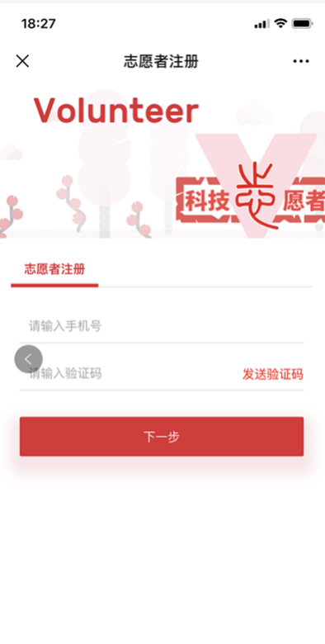

输入信息完毕之后点击“下一步”，注册成功。如下图所示：

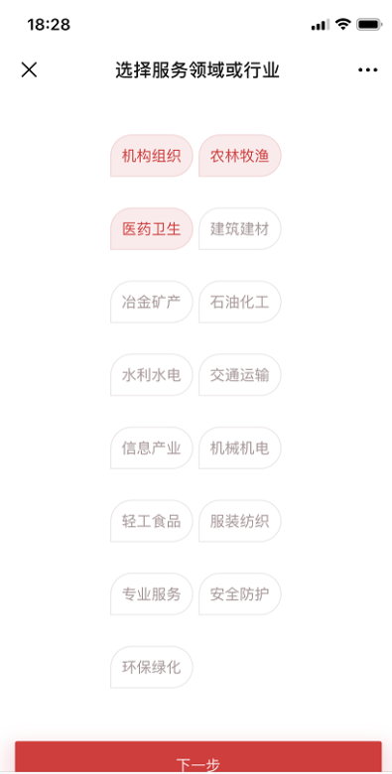 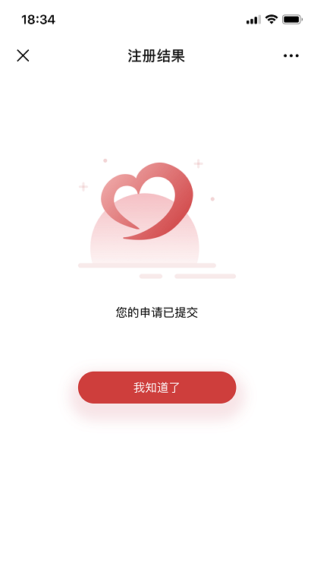

活动报名：点击“志愿者-活动报名”，点击想要报名的活动，点击“立即报名”即为报名成功。如下图所示：

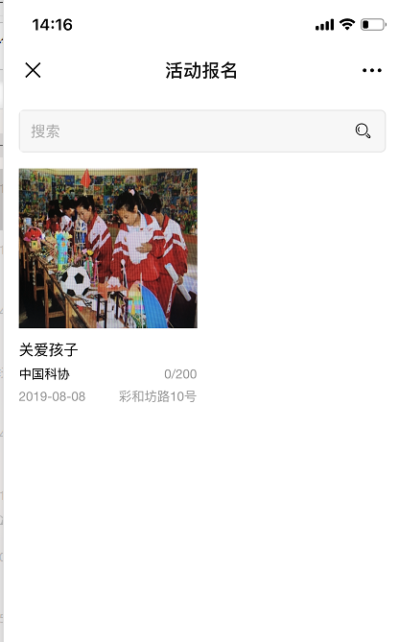 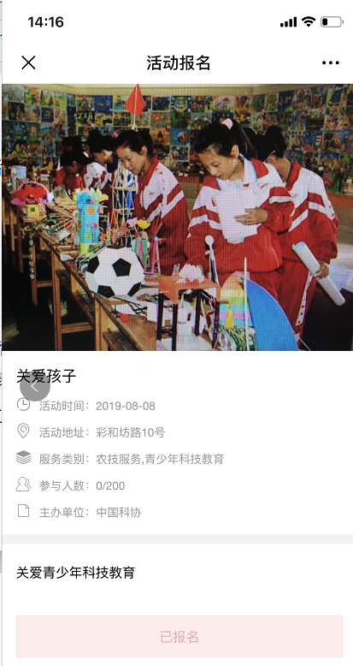

我参加的活动：点击“志愿者-我参加的活动”，可查看我报名参加的活动。并可根据“全部”、“待参加”、“已结束”三种不同状态和活动名称查询相关活动。选择一个活动点击，可弹出该活动的详情页面。如下图所示：

志愿者信息：点击“志愿者-志愿者信息”，可查看当前志愿者的详细信息。点击“编辑信息”，可编辑志愿者信息。弹出页面与志愿者注册页面相同。如下图所示：

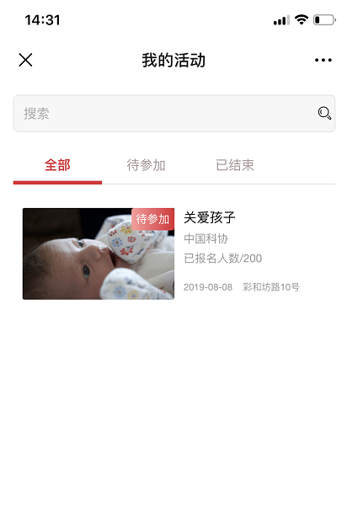 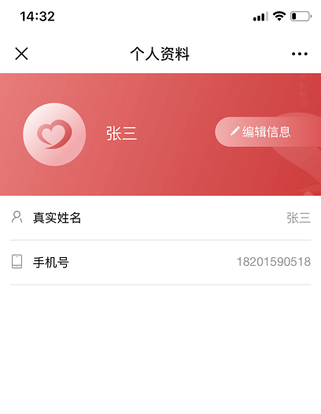

3.3 组织

注册：点击“组织-注册”，注册一个组织，输入管理员手机号，点击“发送验证码”，将收到的验证码填写好之后点击“下一步”，跳转到组织注册页面，输入信息完毕之后点击“下一步”。如下图所示：

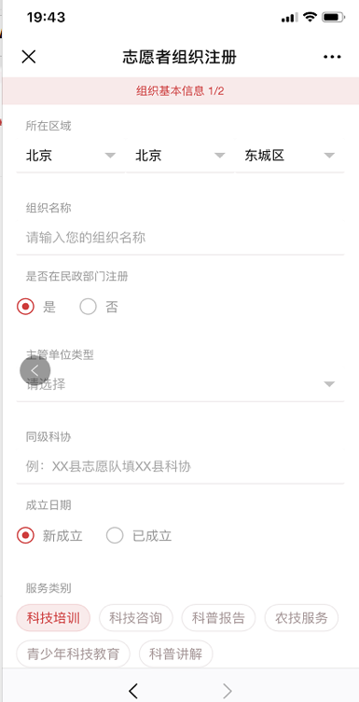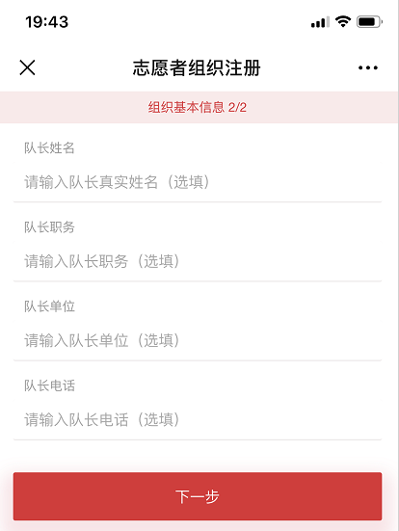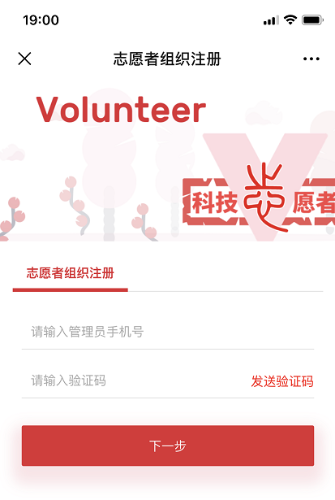

完善管理员基本信息之后点击“下一步”，注册成功。如下图所示：

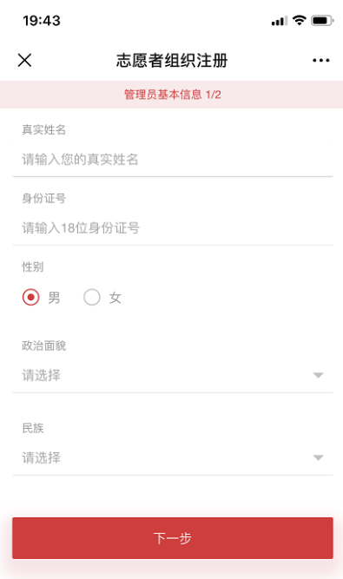 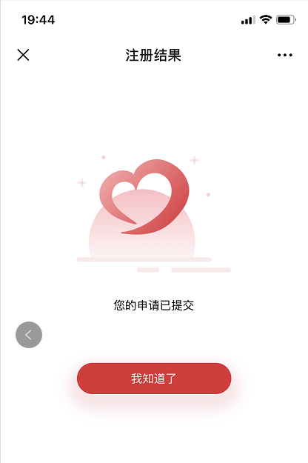

活动发布：点击“组织-活动发布”，输入信息完毕之后点击“确认发布”即可将此活动发布。如下图所示：

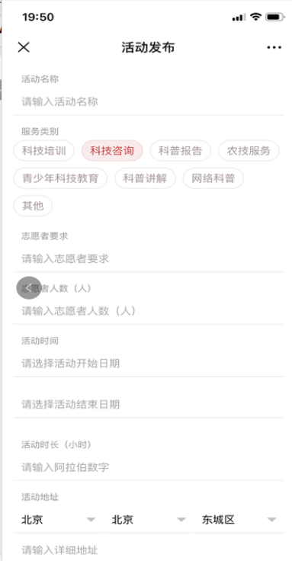 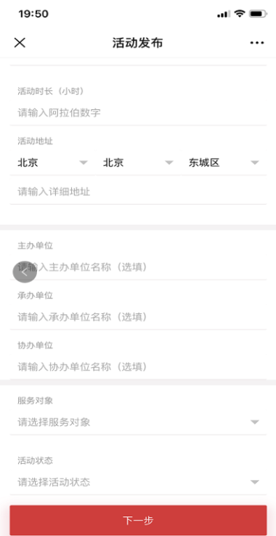 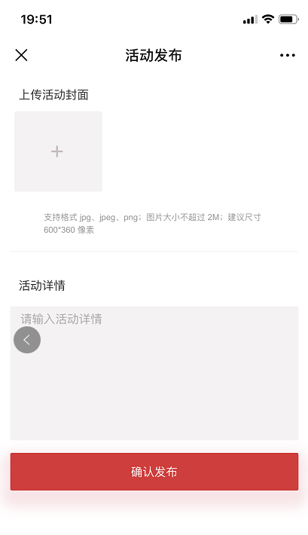

我发布的活动：点击“组织-我发布的活动”，点击其中一个活动，弹出活动详情页面，点击“编辑”可进行活动信息的编辑。如下图所示：

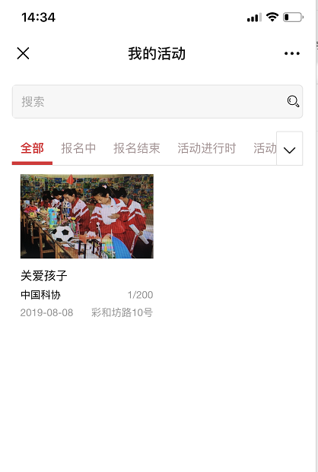 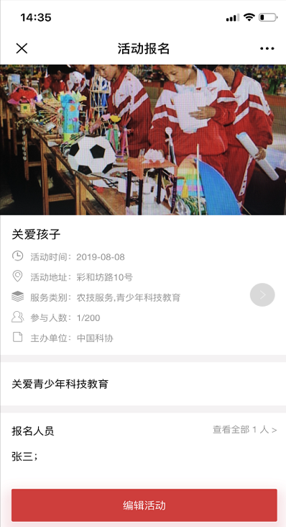

组织信息：点击“组织-组织信息”，查看组织的详细信息，点击“查看全部志愿者”，可查看该组织下的所有志愿者，点击“编辑信息”，可编辑该组织的基本信息，弹出页面与组织注册页面相同。如下图所示：

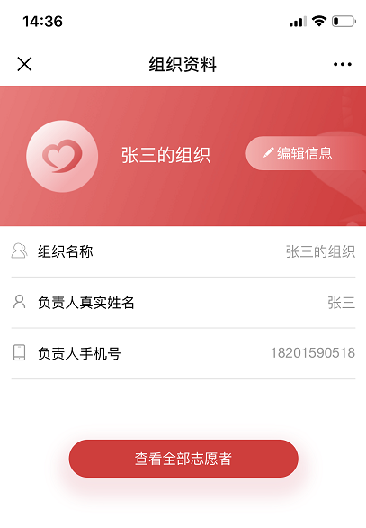 

3.4 友情链接

点击“友情链接-政策文件”，查看相关的政策文件；点击“友情链接-中国科协官网”，查看中国科协官网的相关信息。如下图所示：

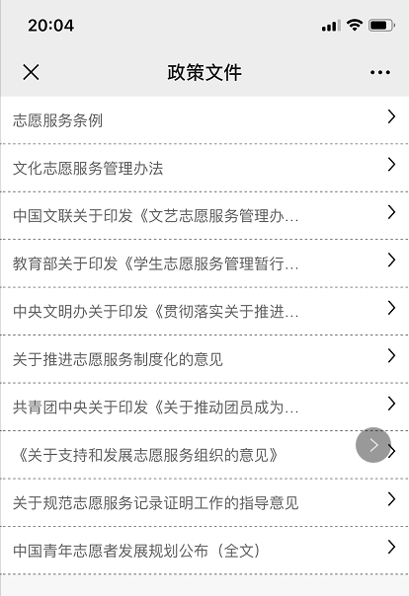 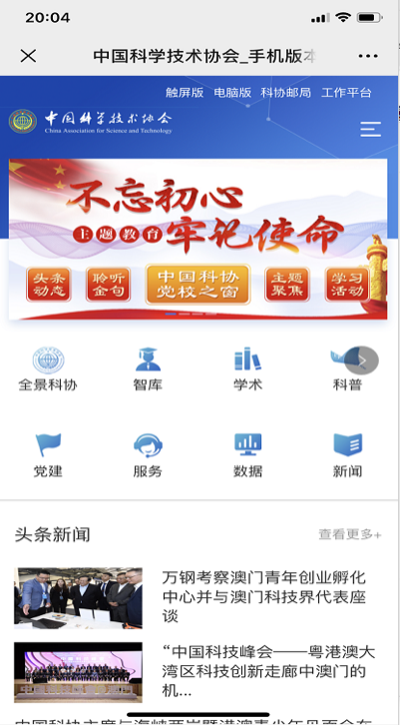

点击“友情链接-志愿服务联合会”，查看志愿服务联合会的相关信息；点击“友情链接-中国科协绿平台”，查看中国科协绿平台的相关信息。如下图所示：

